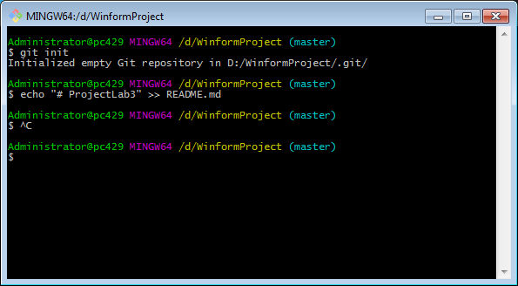

Git init – tạo 1 git repository 1 project mới hoặc đã có.

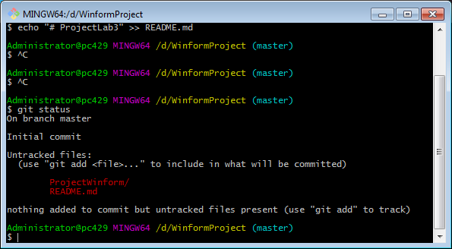

Git status – Kiểm tra trạng thái các folder . Chạy lệnh này trước khi dùng Git add.

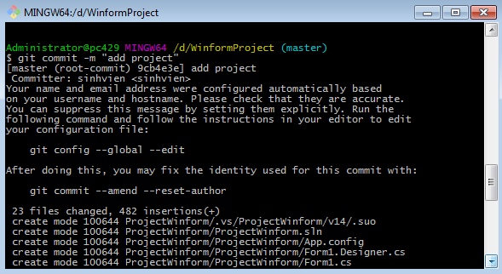

Git commit – đồng bộ source code với local repository.

Git commit –m . “-m” : là viết tắt của messege : ghi nội dung commit để quản lý source tốt hơn

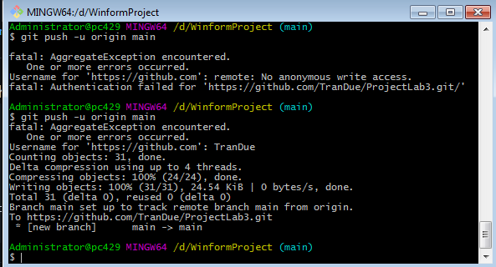

Git push – Đẩy dữ liệu từ local repo lên remote repository

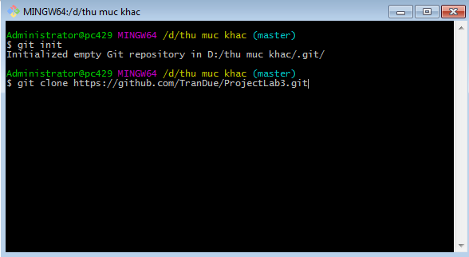

Git clone –sao chep, copy một Git Repo (kho chứa dự án Git) về máy ( 1 thư mục khác) đang local

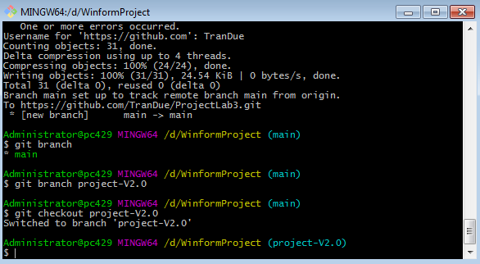

Tạo 1 branch mới và Chuyển sang branch khác

Git checkout : chuyển sang branch khác

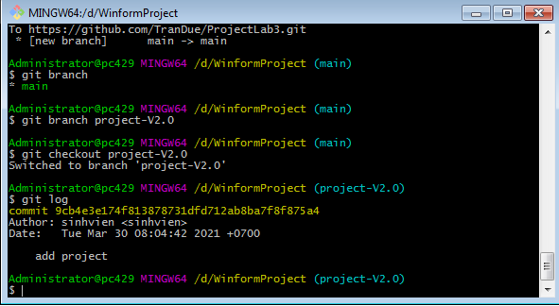

**Git log** – Lệnh git log giúp bạn xem lại thông tin lịch sự commit, nhằm giám sát sự thay đổi của dự án. Lệnh git log có nhiều tham số để xuất ra, định dạng các thông tin hiện thị theo cách mong muốn. Bạn có thể định dạng cách các thông tin mỗi commit được in ra khi xem, cũng như có thể lọc thông tin nào đó.

**Git pull** - Lệnh này sẽ tự động lấy toàn bộ dữ liệu từ remote repository và gộp vào cái branch hiện tại bạn đang làm việc.

**Git push** – Đẩy dữ liệu từ local repo lên remote repository

**Git status** – Kiểm tra trạng thái các folder. Chạy lệnh này trước khi dùng Git add.

**Git merge** - kết hợp với các yêu cầu kéo (pull requests) để thêm các thay đổi từ nhánh này sang nhánh khác.

**Git rebase** - cho phép bạn phân tách, di chuyển hoặc thoát khỏi các commit. Nó cũng có thể được sử dụng để kết hợp hai nhánh khác nhau.

**Git clone** –sao chep, copy một Git Repo (kho chứa dự án Git) về máy ( 1 thư mục khác) đang local

**Git commit** – đồng bộ source code với local repository.

**Git commit –m** . “-m” : là viết tắt của messege : ghi nội dung commit để quản lý source tốt hơn

**Git init** – tạo 1 git repository 1 project mới hoặc đã có.

**Git add** – thêm dữ liệu vào staging area